**4. BINARNI I LOGIČKI POGLED**

**4.8. Osnove matematičke logike i teoremi Booleove algebre**

1. U udžbeniku Svijet informatike 1, stranica 78-83 pročitajte sadržaj nastavne teme 4.8. Osnove matematičke logike
2. Otvorite novu wordovu datoteku i nazovite je po naslovu ove nastavne teme. Sve odgovore pisat ćete u nju. Na kraju ćete datoteku sačuvati u svom portofoliu na One Drive te ćete datoteku (ili link na nju) postaviti na Loomen u mjesto za domaću zadaću.
3. Za sljedeće izjave odredi jesu li istinite ili lažne.

    a) Ljeto počinje 21. lipnja.  
     b) Ljeto je najbolje godišnje doba.  
     c) Informatika je najbolji predmet.  
     d) Učim najmanje tri sata svaki dan.  
     e) Maja je najljepša djevojka u Osijeku.

1. Što je osnovni predmet proučavanja matematičke logike?
2. Koje su osnovne logičke operacije?
3. Definirajte logičku operaciju I i napišite njezinu tablicu istinitosti.
4. Definirajte logičku operaciju ILI i napišite njezinu tablicu istinitosti.
5. Kako tvorimo složene logičke izraze?
6. Napravite tablicu istinitosti za složene logičke izraze:

[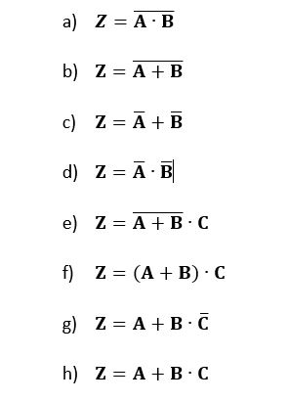](https://www.e-sfera.hr/dodatni-digitalni-sadrzaji/33d21605-1481-41cc-9196-b7ce009095a6/assets/image/4_8_-sl_1.jpg)

8. Usporedite tablice istinitosti u zadatcima a i c te u zadatcima b i d.

9. Usporedite i tablice istinitosti u zadatcima e i f kako biste uočili da je redoslijed izvršavanja logičkih operacija važan i da utječe na rezultat.

1. Provjerite svoje znanje rješavajući kviz na ovoj poveznici <https://www.e-sfera.hr/dodatni-digitalni-sadrzaji/33d21605-1481-41cc-9196-b7ce009095a6/>
2. Ponovite naučeno putem Swaya na ovoj poveznici:

<https://www.e-sfera.hr/dodatni-digitalni-sadrzaji/33d21605-1481-41cc-9196-b7ce009095a6/>

1. Nabrojite neke važnije teoreme Booleove algebre.
2. Primjenom osnovnih teorema Booleove algebre pojednostavnite sljedeće složene logičke izraze:

[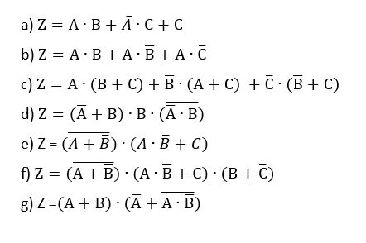](https://www.e-sfera.hr/dodatni-digitalni-sadrzaji/61754691-a17e-44a4-87f9-41e01e520064/assets/image/4_9_.jpg)

1. Provjerite naučeno o Teoremima Booleove algebre rješavajući kvizhttps://www.e-sfera.hr/dodatni-digitalni-sadrzaji/61754691-a17e-44a4-87f9-41e01e520064/
2. Ponovite naučeno o Teoremima Booleove algebre putem Swaya https://sway.office.com/FY4WIV8vTgpl0CrI?ref=Link